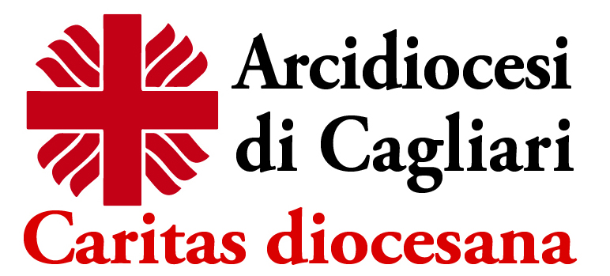 | 4° CAMPO ESTIVO INTERNAZIONALE DI  FORMAZIONE, SERVIZIO, CONDIVISIONE E PREGHIERA  “CONDIVIDI LA TUA ESTATE,  MOLTIPLICA LA MISERICORDIA”  Per i giovani dai 16 ai 28 anni | 

17-24 Agosto 2016

presso i Missionari Saveriani

Via Sulcis 5, Cagliari

Organizzato dall’Arcidiocesi di Cagliari - Caritas Diocesana

COGNOME _____________________________________ NOME _______________________________

NATO A ______________________________________________________ IL ________________________________________

RESIDENTE A _____________________________________________ PROVINCIA________________________________________________________

IN VIA ___________________________________________________ N°___________ C.A.P. ________________
CODICE FISCALE ___________________________________________________ NAZIONALITA’__________________________________________

lingua/e parlata/E ______________________________ EMAIL _____________________________________________________
TEL / CEL __________________________________

NOTE : INDICARE EVENTUALI ESIGENZE PARTICOLARI: ES. INTOLLERANZE ALIMENTARI, ALLERGIE, ETC...

____________________________________________________________________________________________________________________________________

____________________________________________________________________________________________________________________________________

RECAPITO GENITORE IN CASO DI NECESSITA’ ____________________________________________________________________________________

Autorizzo la Caritas Diocesana di Cagliari al trattamento dei dati personali ai sensi del D. Lgs 196/03, per esclusivi fini relativi a progetti di solidarietà.

Data Firma

(se minorenne firma anche del genitore)

Autorizzo la Caritas Diocesana di Cagliari alla pubblicazione e alla diffusione delle foto, immagini video e delle interviste relative al campo estivo internazionale di volontariato 2016, sui canali di comunicazione della stessa Caritas Diocesana.

Data Firma

(se minorenne firma anche del genitore)

DA INVIARE ENTRO IL 20 LUGLIO 2016 A:
e-mail: animazione@caritascagliari.it
L’iniziativa è all’interno del Progetto “ELIA”
Per saperne di più: tel 070 52843238, cell. 3407530558 ,www.caritascagliari.it, Facebook: Caritas Giovani Cagliari

In collaborazione con 

